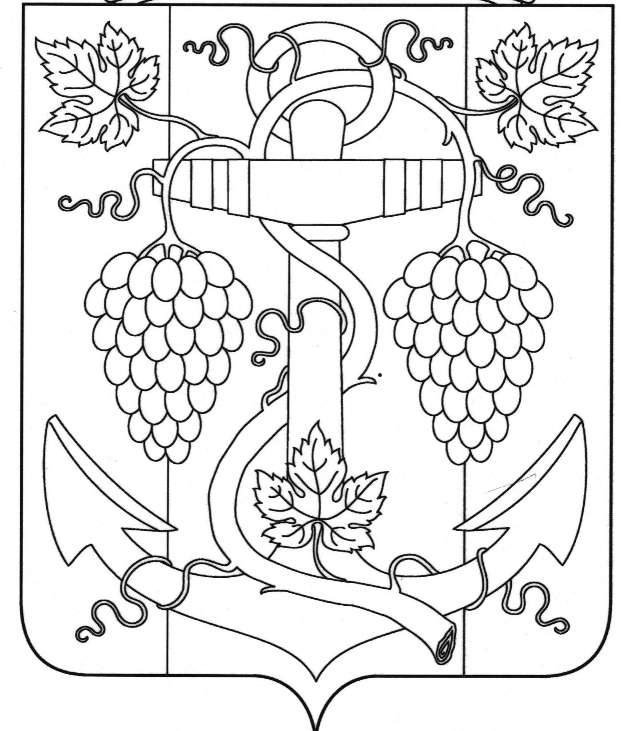

АДМИНИСТРАЦИЯ ЗАПОРОЖСКОГО СЕЛЬСКОГО ПОСЕЛЕНИЯ
ТЕМРЮКСКОГО РАЙОНА

ПОСТАНОВЛЕНИЕ

от 13.05.2019 № 65
ст-ца Запорожская

О проведении карантинных мероприятий по уничтожению карантинных объектов: амброзии полыннолистной, американской белой бабочки и других карантинных вредителей и растений на территории Запорожского сельского поселения Темрюкского района в 2019 году

На территории Запорожского сельского поселения Темрюкского района проводится определенная работа по уничтожению карантинных объектов - американской белой бабочки, амброзии полыннолистной, и других карантинных вредителей и растений.
Однако рядом руководителей предприятий и учреждений, главами КФХ и ЛПХ не принимается должных мер по уничтожению карантинных объектов и другой сорной растительности на прилегающих и закрепленных территориях, что приводит к снижению урожая сельскохозяйственных культур, высокой заболеваемости населения.
Учитывая важность борьбы с амброзией полыннолистной на территории Запорожского сельского поселения как для местных жителей , так и для гостей, прибывающих на отдых необходимо всем собственникам и арендаторам земельных участков своевременно выявлять очаги произрастания амброзии полыннолистной и уничтожению этого карантинного сорняка еще до цветения.
В целях принятия мер по уничтожению карантинных объектов: американской белой бабочки, амброзии полыннолистной, и других карантинных вредителей и растений в 2019 году п о с т а н о в л я ю:
1. Активизировать работу среди населения, руководителей предприятий и организаций, глав КФХ по уничтожению карантинных объектов: американской белой бабочки, амброзии полыннолистной, и других карантинных вредителей и растений на территории Запорожского сельского поселения Темрюкского района на прилегающих и закрепленных территориях в период с 1 июня по 1 октября 2019 года.

2

2. Рекомендовать руководителям предприятий, учреждений, организаций, главам КФХ, гражданам обеспечить работу по уничтожению карантинных объектов: американской белой бабочки, амброзии полыннолистной, и других карантинных вредителей и растений. в 2019 году на территории Запорожского сельского поселения Темрюкского района на прилегающих и закрепленных территориях.
3. Создать рабочую группу из работников отдела земельных и имущественных отношений (Вовк) по осуществлению контроля за проведением мероприятий по уничтожению карантийной и другой сорной растительности.
4. Административной комиссии в целях контроля по уничтожению карантинных объектов - амброзии полыннолистной и другой сорной растительности в 2019 году на территории Запорожского сельского поселения Темрюкского района еженедельно совершать рейдовые проверки. В случае выявления фактов ненадлежащего выполнения настоящего постановления привлекать виновных лиц к административной ответственности по ст.3.2.11 Закона Краснодарского края №607 «Об административных правонарушениях».
5. Инженеру по земельным и имущественным отношениям А.И. Езовой, руководителям ТОС организовать наглядную агитацию и разъяснительную работу среди населения о приносимом вреде здоровью и окружающей среде карантинных вредителей сорняков.
6. Постановление «О проведении карантинных мероприятий по уничтожению карантинных объектов: амброзии полыннолистной, американской белой бабочки и других карантинных вредителей и растений на территории Запорожского сельского поселения Темрюкского района в 2019 году» вступает в силу со дня его подписания.

Глава Запорожского сельского поселения
Темрюкского района Н.Г. Колодина

ЛИСТ СОГЛАСОВАНИЯ

проекта постановления администрации Запорожского сельского поселения
Темрюкского района
от 13.05.2019 № 64
«О проведении карантинных мероприятий по уничтожению карантинных объектов: амброзии полыннолистной, американской белой бабочки и других карантинных вредителей и растений на территории Запорожского сельского поселения Темрюкского района в 2019 году»

Проект внесен и составлен:
Начальник отдела земельных и
имущественных отношений А.В.Вовк

Проект согласован:
Заместитель главы
Запорожского сельского поселения
Темрюкского района О.П.Макарова

Начальник общего отдела И.В.Рыбина

